二O二三年绥化市初中毕业学业考试
地理和生物学试题
考生注意：
1.地理和生物学考试时间共90分钟
2.所有答案都必顾写在答题卡上所对应的题号后的指定区域内
第一部分 地理
考生注意：地理试题共三道大题，42个小题，满分100分。
一、单项选择题（本题共30个小题，每小题2分，共60分）在答题卡上用2B铅笔把你的选项所对应的方框涂黑。
1. 赤道这条纬线的纬度是（ ）
A. 0° B. 30° C. 60° D. 90°
【答案】A
【解析】
【分析】
【详解】纬度的变化规律是从赤道向南北两极递增，赤道是纬度的起始线，纬度度数是0°，向北增大为北纬，向南增大为南纬，故选A。
【点睛】
2. 小红外出旅行确定行程时，应该参考的地图是（ ）
A. 人口图 B. 气候图 C. 交通图 D. 地形图
【答案】C
【解析】
【详解】人口地图反映人口分布、人口密度、人口构成、人口变动等状况的一种专题地图，A不符合题意；气候图是指表示气候特征及气候要素(如气温、降水、气压、风等）时空分布的地图，B不合符题意；交通图反映交通运输布局状况的专业性地图，一般把运输线路、港站、枢纽等分布和吸引范围、客货流情况，以及地区间的运输联系等复杂内容，采用地图方法绘制成图，C符合题意；地形图指的是地表起伏形态和地理位置、形状在水平面上的投影图，D不符合题意；故选C。
3. 地球上海洋面积占全球总面积的（ ）
A. 29% B. 36% C. 64% D. 71%
【答案】D
【解析】
【详解】我们生活的地球，从太空看是个蔚蓝色的美丽星球，它看上去更像“水球”。根据人们的计算，地球表面71%是海洋，而陆地面积仅占29%，概括地说，地球上七分是海洋，三分是陆地。故选D。
4. 提出“大陆漂移假说”的科学家是 （ ）
A. 柯本 B. 麦哲伦 C. 哥伦布 D. 魏格纳
【答案】D
【解析】
【分析】
【详解】德国科学家魏格纳在偶然翻阅世界地图时发现：大西洋的两岸--欧洲和非洲的西海岸遥对北南美洲的东海岸，轮廓非常相似，这边大陆的凸出部分正好能和另一边大陆的凹进部分凑合起来，他坚信这不是巧合，便顺着这条思路研究下去，后来提出了大陆漂移假说。故选D。
点睛】
5. 在卫星云图上，蓝色表示是（ ）
A. 陆地 B. 海洋 C. 云层 D. 平原
【答案】B
【解析】
【详解】在卫星云图上，不同的颜色表示不同的含义，绿色表示陆地,蓝色表示海洋，白色表示云雨区，白色程度越浓，表示降水概率越大，云层厚的地方一般是云雨区，故B符合题意。
【点睛】本题主要考查对卫星云图的判读。
6. 一天中，最低气温出现在（ ）
A. 10时左右 B. 12时左右 C. 日落前后 D. 日出前后
【答案】D
【解析】
【详解】由于影响气温的根本原因是太阳辐射的影响，故白天气温较晚上高，一天中的最高气温出现在午后2点左右，而晚上气温不断降低，到日出前后气温最低。故选D。
7. 在赤道附近，降水的主要形式是（ ）
A. 降雨 B. 降雪 C. 霜 D. 冰雹
【答案】A
【解析】
【详解】降水是指从大气中降落的雨、雪、冰雹等，降雨是其主要形式。赤道地区常年气温高，对流旺盛，常年盛行对流雨。A正确、BCD错误。故选A。
8. 人口增长过慢会带来明显的负面影响是（ ）
A. 就业困难 B. 劳动力短缺 C. 饥饿贫困 D. 居住条件差
【答案】B
【解析】
【详解】人口增长过慢会带来劳动力短缺、兵源不足、人口老龄化等问题，B符合题意。就业困难、饥饿贫困、居住条件差等是人口增长过快带来的问题。故选B。
9. 世界上使用人数最多的语言是
A. 英语 B. 法语 C. 汉语 D. 俄语
【答案】C
【解析】
【详解】试题分析：人与人之间进行交流，总少不了语言．目前世界上共有2 000多种语言，其中大约30%有文字，70%没有文字．现在使用得比较多的语言有汉语、英语、法语、俄语、西班牙语、阿拉伯语等．这6种语言被联合国确定为工作语言，汉语是我国汉族使用的语言，同时也为国内的一些少数民族和海外的华人华侨所使用．在当今世界上，使用汉语的人数最多，总人数超过13亿，故选C．
【点睛】本题考查世界主要语言及其分布地区．
10. 下列条件中，有利于聚落形成与发展的是（ ）
A. 水资源匮乏 B. 交通便利 C. 地形崎岖 D. 土壤贫瘠
【答案】B
【解析】
【详解】聚落多形成于地形平坦、土壤肥沃、资源丰富、气候适宜、交通便利、经济发达的地区；地形崎岖、土壤贫瘠、交通不便、资源缺乏不利于聚落的形成和发展。故选B
11. 日本人的传统服装是（ ）
A. 西装 B. 和服 C. 藏袍 D. 长袍
【答案】B
【解析】
【详解】在日本的民族构成中，大和民族占绝对优势，和服是日本人的传统服饰，B对；西装是西方国家的传统服装，A错；藏袍是我国藏族传统服饰，C错；长袍，是古代民间较普遍穿用的一种服饰，D错；故选B。
12. 地处亚洲与大洋洲、太平洋与印度洋之间“十字路口”的是（ ）
A. 东南亚 B. 中亚 C. 北亚 D. 西亚
【答案】A
【解析】
【详解】东南亚位于亚洲的东南部，包括中南半岛和马来群岛两大部分，地处亚洲与大洋洲、太平洋与印度洋之间“十字路口”的是东南亚，A正确。中亚位于亚洲内部；北亚位于亚洲北部，与大洋洲和印度洋相距遥远；西亚位于亚洲西部，与太平洋相距遥远，BCD错误。故选A。
13. 下列旅游胜地中，位于欧洲西部的是（ ）
A. 仰光大金塔 B. 荷兰风车 C. 富士山 D. 越南下龙湾
【答案】B
【解析】
【详解】仰光大金塔、 越南下龙湾位于东南亚，富士山位于东亚，荷兰风车位于欧洲西部，故选B。
14. 黑种人的故乡是（ ）
A. 南亚 B. 北极地区 C. 拉丁美洲 D. 撒哈拉以南非洲
【答案】D
【解析】
【详解】黑种人主要分布在非洲的中部和南部，即撒哈拉以南的非洲。该地区黑种人占90%以上，被称为黑种人的故乡，D正确。南亚主要是白色人种；长期居住在北极地区的原著居民是因纽特人，属于黄色人种；拉丁美洲多混血人种，ABC错误。故选D。
15. 世界最大的工业区位于（ ）
A. 伊朗 B. 老挝 C. 肯尼亚 D. 美国
【答案】D
【解析】
【详解】美国拥有完整的工业部门体系，生产规模大，技术先进，是世界上最发达的工业国家。美国工业分布广泛，其中东北部工业区历史悠久，是美国也是世界最大的工业区。故D正确，ABC错误。故选D。
16. 世界上流域面积最广、水量最大的河流是（ ）
A. 尼罗河 B. 恒河 C. 亚马孙河 D. 密西西比河
【答案】C
【解析】
【详解】世界上流域面积最广、水量最大的河流是亚马孙河，C正确；尼罗河是世界最长的河，恒河是印度人心中的圣河，密西西比和是世界第四长河，ABD项不符合题目要求。故选C。
17. 地球上最冷的地区是（ ）
A. 撒哈拉沙漠 B. 南极地区 C. 亚洲东部 D. 亚洲南部
【答案】B
【解析】
【详解】纬度越高气温越低，故地球上最冷的地方为南极地区，撒哈拉沙漠、亚洲东部、亚洲南部纬度较低，气温较高。故选B 。
18. 我国的陆地面积居世界（ ）
A. 第一位 B. 第二位 C. 第三位 D. 第四位
【答案】C
【解析】
【详解】中国的面积居世界第三位，仅次于俄罗斯、加拿大。C正确，ABD错误，故选C。
19. 我国人口的分布特点是（ ）
A. 东多西少 B. 西多东少 C. 分布均匀 D. 西北多，东南少
【答案】A
【解析】
【详解】以腾冲－黑河一线为分界线，我国人口的空间分布是东南多，西北少。即我国人口分布不均匀，东多西少，南多北少。A正确，BCD错误，故选A。
20. 在中华民族大家庭中，人口最多的民族是（ ）
A. 傣族 B. 汉族 C. 蒙古族 D. 苗族
【答案】B
【解析】
【详解】我国有56个民族，除汉族外，其余55个是少数民族，我国人口数量最多的民族是汉族，接近全国总人口的91.6%。故选B。
21. 我国地势的特点是（ ）
A. 西高东低，呈阶梯状分布 B. 南高北低，呈阶梯状分布
C. 中部高，四周低 D. 东南高，西北低
【答案】A
【解析】
【详解】我国地势的特点是西高东低，呈三大阶梯分布。故选A。
22. 我国气候的主要特征是（ ）
A. 温带海洋性气候分布广 B. 气候复杂多样和季风气候显著
C. 热带草原气候分布广 D. 寒带气候分布广
【答案】B
【解析】
【详解】中国地跨热带、温带，东、南两面濒临大洋，气候具有复杂多样、季风气候显著、大陆性气候分布广的特点，B对；我国无温带海洋性气候、热带草原气候和寒带气候，ACD错；故选B。
23. 下列自然灾害中，属于气候灾害的是（ ）
A. 地震 B. 滑坡 C. 泥石流 D. 寒潮
【答案】D
【解析】
【分析】
【详解】自然灾害一般包括气象（气候）灾害和地质灾害，以上四种灾害中，地震、滑坡和泥石流属于地质灾害，寒潮属于气象（气候）灾害，故选D。
【点睛】
24. 下列自然资源属于可再生资源的是（ ）
A. 煤 B. 铁 C. 石油 D. 森林
【答案】D
【解析】
【分析】
【详解】自然资源是存在于自然界中，能够为人们提供福利的物质和能量，根据资源的更新时间和速度，可划分为可再生资源和非可再生资源，以上四种资源中，煤炭、铁、石油属于非可再生资源，森林属于可再生资源，故选D。
【点睛】
25. 我国解决水资源季节变化大的主要措施是（ ）
A. 引滦入津 B. 引黄入晋 C. 南水北调 D. 兴建水库
【答案】D
【解析】
【详解】引滦入津、引黄入晋 、南水北调等解决的是我国水资源空间分布不均，排除ABC；兴建水库是我国解决水资源季节变化大的主要措施：洪水期蓄水，枯水期放水，以调节各季节的河流水量。故选D。
26. 下列具有运量最大、价格最低的特点的运输方式是（ ）
A. 铁路运输 B. 水路运输 C. 航空运输 D. 公路运输
【答案】B
【解析】
【详解】运量最大，价格最低的运输方式是水路运输，B正确；铁路运输速度较快，运量较大，运价较低，适宜长距离运送旅客和货物，A错误；航空运输速度快、运价高 、安全性好，适宜运送贵重的、急需的，而数量又不大的货物，C错误；公路运输机动灵活、速度较快、适应性强，可以满足“门对门”服务要求，主要负担短途运输任务，但运输量小，运费较高，D错误，故选B。
27. 世界最大的货物出口国是（ ）
A. 中国 B. 泰国 C. 印度 D. 蒙古
【答案】A
【解析】
【详解】2010年3月中国的货物出口额达到约1.2万亿美元，首次超过德国成为全球最大的货物贸易出口国。故选A。
28. 我国的政治中心是（ ）
A. 北京 B. 天津 C. 重庆 D. 广州
【答案】A
【解析】
【详解】北京是我国的首都，全国的政治中心和文化中心。故选A。
29. 香港和澳门依托祖国内地强有力的支持，经济持续繁荣，被誉为（ ）
A. 水果之乡 B. 海上米仓 C. 兰花之乡 D. 东方明珠
【答案】D
【解析】
【详解】香港和澳门充分发挥地理位置的优势，依托祖国内地强有力的支持，经济持续繁荣，在国内外的影响力越来越大,被誉为“东方明珠”，D正确。“水果之乡，海上米仓，兰花之乡”是台湾省。故选D。
30. 我国面积最大的岛屿是（ ）
A. 海南岛 B. 氹仔岛 C. 台湾岛 D. 香港岛
【答案】C
【解析】
【详解】我国面积最大岛为台湾岛，第二和第三为海南岛、崇明岛，C符合题意。故选C。
二、判断对错题（本题共5个小题，每小题1分，共5分）请在答题卡上用2B铅笔把你的判断结果所对应的方框涂黑。
31. 中东石油资源主要分布在墨西哥湾及其沿岸地区。（ ）
【答案】错误
【解析】
【详解】根据所学知识可知，中东地区是世界上石油储量最为丰富、石油产量和输出量最多的地区。中东地区的石油储量约占世界的一半以上，产量占世界总产量的四分之一，中东地区的石油资源主要分布在波斯湾及其沿岸地区，波斯湾的唯一出口是霍尔木兹海峡，该海峡是世界上石油运输最繁忙的海峡。故错误。
32. 我国东北平原在冷湿的环境下，发育了黑色土壤。（ ）
【答案】正确
【解析】
【详解】东北平原属于季风气候，降水较多；地处纬度较高，气候较为寒冷，蒸发较弱；平原地形，排水不畅。因而东北地区气候具有冷湿特征。而黑土地是在冷湿气候条件下，地表植被死亡后经过长时间腐蚀形成腐殖质后演化而成的，以其有机质含量高、土壤肥沃、土质疏松、最适宜耕作而闻名于世。故说法正确。
33. 我国内蒙古高原的地表支离破碎，千沟万壑。（ ）
【答案】错误
【解析】
【详解】内蒙古高原的地形特征是地表坦荡，一望无际，干沟万壑，支离破碎是黄土高原的地表特征。
34. 我国新疆夏季昼夜温差大，有利于瓜果糖分的积累，因此这里的瓜果特别甜。（ ）
【答案】正确
【解析】
【详解】新疆地区深居大陆内部，各大洋水汽均很难到达，降水少，晴天多，光照充足，昼夜温差大。光照强度大、日照时间长，能促进瓜果的光合作用，从而合成更多的糖类等有机物。同时，新疆地区昼夜温差比较大，有利于瓜果类积累糖分，可显著地提高果品的品质，以及增加瓜果的甜度。故题目说法正确。
35. 中国是世界上最大的发展中国家。
【答案】正确
【解析】
【分析】
【详解】中国是世界上最大的发展中国家，故正确。
三、读图填空题（本题共7个小题，每空1分，共35分）请在答题卡上把你的答案写在所对应的题号后的指定区域内。
36. 读地球公转示意图（图中二分二至日均指北半球），回答下列问题，
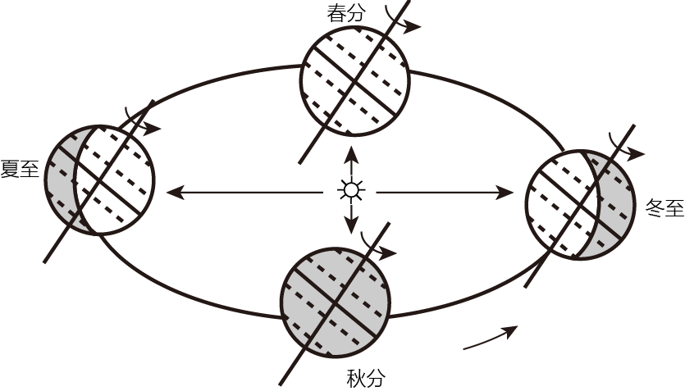
（1）地球围绕________不停地公转，公转一周的时间是________年。
（2）在我国，今年端午节（6月22日）时，地球运行到图中公转轨道最接近的位置是________（选填节气）。
（3）南半球季节与北半球________（选填“相同”或“相反”）。
（4）人们根据各地获得太阳光热的多少，把地球表面划分为________个带。
【答案】（1） ①. 太阳 ②. 一（1）
（2）夏至（夏至日） （3）相反
（4）五（5）
【解析】
【分析】本大题以地球公转示意图为材料设置试题，涉及地球的公转周期，五带的划分，二分二至日的时间相关知识点，考查学生调用地理知识的能力，培养学生的地理综合素养。
【小问1详解】
地球围绕太阳不停地公转，公转的方向为自西向东，公转的周期是一年。
小问2详解】
春分：3月21日左右；夏至：6月22日左右；秋分：9月23日左右；冬至：12月22日左右。今年端午节（6月22日）时，地球运行到图中公转轨道最接近的位置是夏至日。
【小问3详解】
由于黄赤夹角的存在和太阳直射点的回归运动，南半球季节与北半球相反。
【小问4详解】
人们根据各地获得太阳光热的多少，把地球表面划分为五个带，热带的纬度范围是23.5°N-23.5°S之间，北温带的纬度范围为23.5°N-66.5°N，北寒带的纬度范围为66.5°N-90°N；南温带的纬度范围为23.5°S-66.5°S，南寒带的纬度范围为66.5°S-90°S；热带有阳光直射现象，寒带有极昼极夜现象，温带既无阳光直射也无极昼极夜现象。
37. 读亚洲图，回答下列问题。
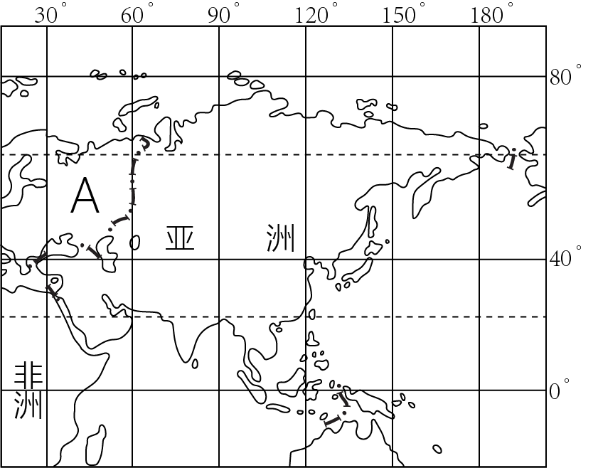
（1）大洲名称：A是________洲。
（2）亚洲和非洲的分界线是________运河。
（3）亚洲是世界第________大洲。
（4）按照地理方位，把亚洲分为6个地区，中国位于________。
（5）位于亚洲的________山脉是世界上最高大的山脉。
【答案】（1）欧 （2）苏伊士
（3）一 （4）东亚
（5）喜马拉雅
【解析】
【分析】本题以亚洲示意图为材料，设置五个小题，涉及亚洲的位置范围、大洲的分界线、亚洲的分布、亚洲的地形地势等相关内容，考查学生对相关知识的掌握程度。
【小问1详解】
读图可知，A为欧洲，亚洲西与欧洲接壤。
【小问2详解】
根据所学知识可知，亚洲和非洲的分界线是苏伊士运河，该运河沟通地中海和红海。
【小问3详解】
根据所学知识可知，亚洲面积约4400万平方千米，是世界第一大洲。
【小问4详解】
根据所学知识可知，人们习惯上把亚洲分为东亚、东南亚、南亚、中亚、西亚和北亚6个地区，中国位于亚洲的东部，地处东亚。
【小问5详解】
根据所学知识可知，喜马拉雅山脉是世界上最高大的山脉，其主峰珠穆朗玛峰，是世界最高的山峰，号称“地球之巅”。
38. 读澳大利亚图，回答下列问题。
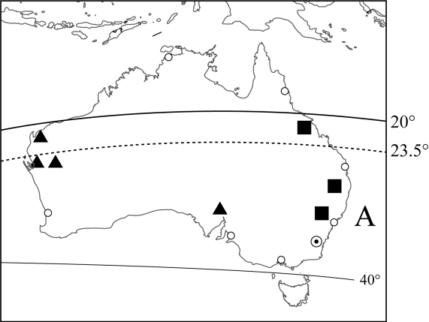
（1）澳大利亚东临A是________洋。
（2）从图中可知，澳大利亚位于________（选填“南半球”或“北半球”），是一个独占整个大陆的国家。
（3）下列动物中，澳大利亚特有的是________（选填字母）。
A. 企鹅 B. 鸸鹋 C. 北极熊
（4）澳大利亚矿产资源丰富，由于矿产品出口占商品出口总额的比重很大，被称为“________”（选填字母）。
A. 世界活化石博物馆 B. 骑在羊背上的国家 C. 坐在矿车上的国家
（5）20世纪70年代以来，________业成为澳大利亚的经济支柱。
【答案】（1）太平 （2）南半球 （3）B （4）C
（5）服务
【解析】
【分析】本题以澳大利亚图为背景，涉及澳大利亚地理位置、特有物种、经济发展等相关知识，考查学生读图能力和基础知识运用能力。
【小问1详解】
读图可知，澳大利亚东临太平洋，西临印度洋，是世界上唯一独占一块大陆的国家。
【小问2详解】
读图可知，澳大利亚位于南半球，是一个独占整个大陆的国家。
【小问3详解】
企鹅是南极洲代表物种，鸸鹋为澳大利亚代表物种，北极熊为北极代表物种。故选B。
【小问4详解】
澳大利亚矿产资源丰富，开采的矿石一半以上用于出口，矿产品出口占商品出口总额的比重大，是世界上矿产品主要的出口国之一，被称为“坐在矿车上的国家”。故选C。
【小问5详解】
20世纪70年代以来，澳大利亚的服务业发展迅速。目前，服务业已经大大超过农牧业和工矿业，成为澳大利亚的支柱产业。
39. 读我国的黄河流域水系图，回答下列问题。
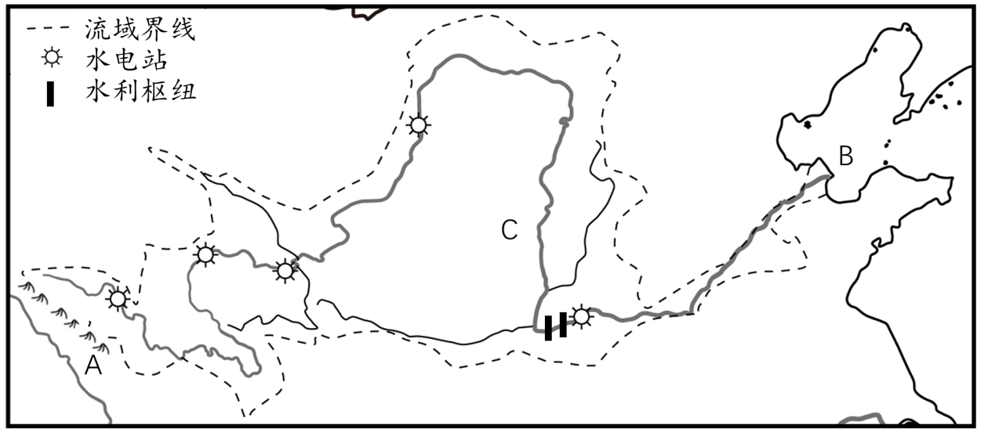
（1）“黄河之水天上来，奔流到海不复回。”这“天上”当是指青藏高原上的A ________山脉。黄河从这里发源，曲折东流，流入B ________海。
（2）黄河是我国的第________长河。
（3）黄河流经的地形区C是________高原。
（4）黄河进入________（选填“中游”或“下游”）平原地区，成为“地上河”。
【答案】（1） ①. 巴颜喀拉 ②. 渤
（2）二 （3）黄土
（4）下游
【解析】
【分析】本大题以我国的黄河流域水系图为材料设置试题，涉及黄河的概况，黄河的水土流失相关知识点，考查学生调用地理知识的能力，培养学生的地理综合素养。
【小问1详解】
依据图示信息并结合已有知识，黄河发源于青藏高原上的A巴颜喀拉山脉，曲折东流，黄河最终流入B渤海。
【小问2详解】
黄河是我国的二长河，长江是我国的第一长河。
【小问3详解】
黄河中游流经土质疏松的C黄土高原，水土流失特别严重。
【小问4详解】
黄河下游的平原地区，地势平坦，水的流速减慢，泥沙淤积，形成了“地上河”，所以治理黄河的关键在于治沙。
40. 读我国的四大地理区域图，回答下列问题。
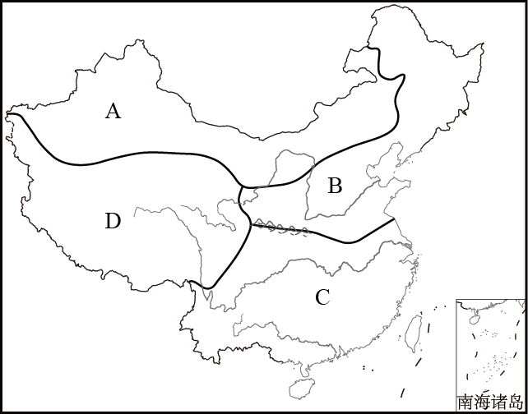
（1）区域A是________地区，该区域有我国面积最大的________盆地。
（2）区域B与C的分界线是________—淮河一线。
（3）在区域________（选填字母）中，有被誉为“中华水塔”的三江源地区。该区域由于海拔________（选填“高”或“低”），气温低。
【答案】（1） ①. 西北 ②. 塔里木
（2）秦岭 （3） ①. D ②. 高
【解析】
【分析】本大题以我国的四大地理区域图为材料设置试题，涉及我国四大地理区的分布，重要的地理界线，青藏高寒区相关知识点，考查学生调用地理知识的能力，培养学生的地理综合素养。
【小问1详解】
图中A是西北地区，B是北方地区， C是南方地区，D是青藏地区；所以依据图示信息；区域A是西北地区，该区域有我国面积最大的塔里木盆地。
【小问2详解】
区域B北方地区和C南方地区的分界线是秦岭―淮河一线，是我国的南北分界线，800mm年等降水量线等。
【小问3详解】
依据位置，图中D区域是青藏地区，该地区海拔高、气温低，其自然环境特点是高寒。青藏地区是长江、黄河、澜沧江源头，有我国最大的“三江源自然保护区”。
41. 读我国的北方地区图，回答下列问题。
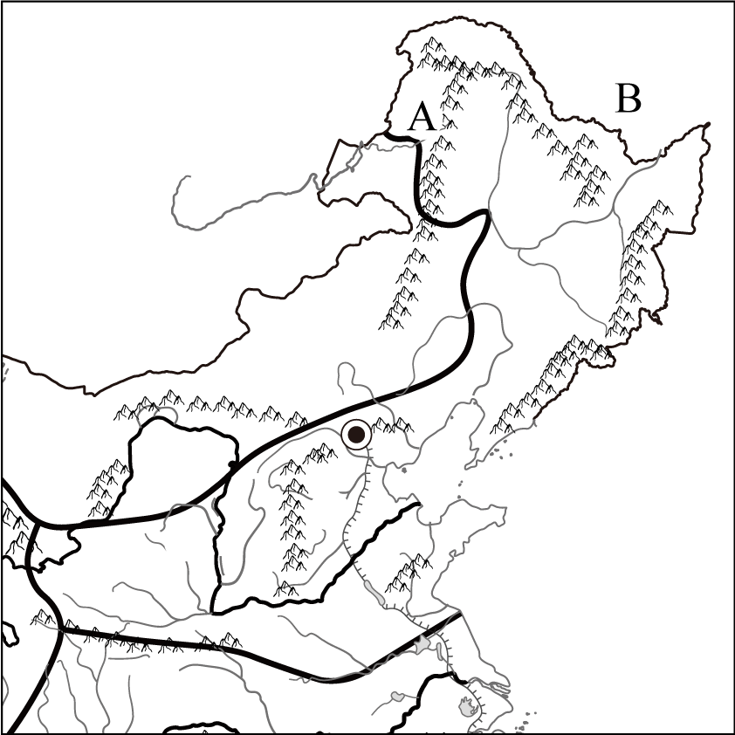
（1）图中A是________（填山脉名称）。
（2）B________是世界上面积最大的国家。
（3）我国领土最东端所在省级行政区域的简称是________。
（4）本区耕地多为________（选填“旱地”或“水田”）。
（5）________（选填字母）是中华人民共和国成立后建成的第一个重工业基地，是“新中国工业的摇篮”。
A. 东北三省 B. 京津唐地区 C. 珠江三角洲
【答案】（1）大兴安岭
（2）俄罗斯 （3）黑
（4）旱地 （5）A
【解析】
【分析】本题以我国北方地区图为背景材料，涉及北方地区山脉、邻国、工农业生产等知识，重点考查学生识记、理解及分析问题的能力，体现了区域认识的学科核心素养。
【小问1详解】
A位于内蒙古高原和东北平原之间，呈东北—西南走向，为大兴安岭。
【小问2详解】
世界上面积最大的国家是B俄罗斯。
【小问3详解】
我国领土最东端位于黑龙江省的黑龙江与乌苏里江主航道中心线的相交处。黑龙江省简称黑。
【小问4详解】
北方地区属于半湿润地区，耕地多为旱地。水田多分布在南方地区。
【小问5详解】
中华人民共和国成立后建成的第一个重工业基地是辽中南工业基地，它位于东北三省。故选A。
42. 读我国的长江三角洲地区图，回答下列问题。
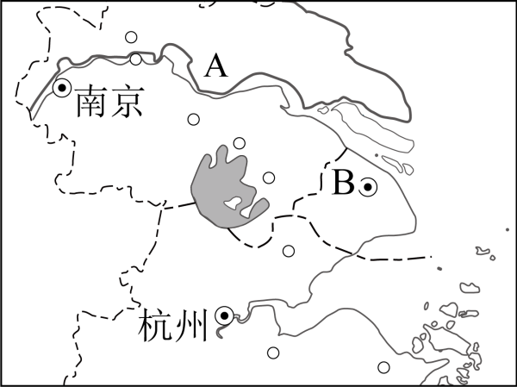
（1）自古以来，这里就是我国著名的“________”。
（2）该区位于A________（填河流名称）的下游地区。
（3）该区是我国城市分布最________（选填“密集”或“稀疏”）、经济发展水平最高的地区，形成了我国最大的城市群，该城市群的核心城市B是________。
（4）下列世界文化遗产中，位于该区的是________（选填字母）。
A. 杭州西湖 B. 平遥古城 C. 丽江古城
【答案】（1）鱼米之乡
（2）长江 （3） ①. 密集 ②. 上海##上海市##沪 （4）A
【解析】
【分析】本题以长江三角洲地区图为背景，涉及长三角河流、城市等相关知识，考查学生读图能力和基础知识运用能力。
【小问1详解】
由于我国长三角地区地势平坦，河网密布，适合水稻和鱼类生长，是我国著名的“鱼米之乡”。
【小问2详解】
读图可知，该区位于A长江的下游地区，亚热带季风气候区。
【小问3详解】
长江三角洲地区主要包括上海市、江苏省南部和浙江省北部地区，这里形成了我国最大的城市群，其核心城市B是上海；该区是我国城市分布最密集、经济发展水平最高的地区。
小问4详解】
山西平遥古城、云南丽江古城、浙江杭州西湖，故选A。

